**Консультация для родителей**

**«Безопасное лето »**

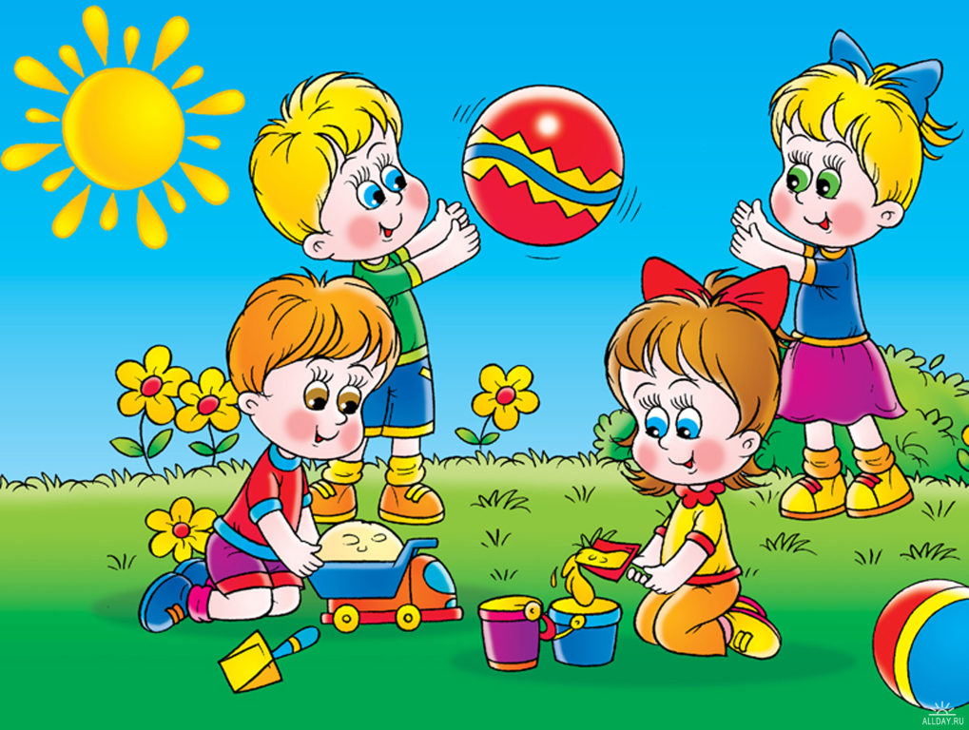

**Подготовила воспитатель**

**2-й младшей группы**

**Сорокина Евгения Ал**

**ександровна**

**Консультация для родителей**

**«Скоро лето »**

*Наступает лето – замечательное время года! Можно играть на воздухе, закаляться и оздоровляться. Лето не только время путешествий, но и наиболее благоприятная пора для отдыха, оздоровления и закаливания детей. Поэтому очень важно, чтобы родители с наибольшей пользой распорядились этим драгоценным временем.*

Дорогие **родители**, чтобы отдых принёс только удовольствие вам и вашему ребёнку необходимо соблюдать определенные правила **безопасности**:

1. ***Защищаться от солнца.***



Летом дети максимальное время должны проводить на воздухе. Самая большая

опасность – перегрев организма, солнечные ожоги, солнечный удар, поскольку

маленький ребёнок обладает менее совершенной терморегуляцией и кожа его

очень нежна. Познакомьте ребенка с солнцезащитным кремом и объясните, для чего и как часто им пользоваться. Не забывайте про головной убор и зонт для пляжных игр, а также о том, что необходимо чередовать время пребывания на солнце с играми в тени. Расскажите о периодах самого активного солнца *(с 10-00 до 17-00)* и объясните,что если ребенок чувствует, как ему начало щипать кожу, нужно сразу же уйти в тень. Солнце хорошо, но в меру .До трёх лет световоздушные ванны можно проводить под навесом или в тени деревьев. При этом нужно соблюдать принцип постепенного обнажения тела ребёнка. Дети дошкольного возраста после недельного курса световоздушных ванн могут

начать принимать солнечные ванны. Загорать ребёнок, может лёжа, а ещё лучше во время игр и движении. Солнечные ванны в сочетании со световоздушными ваннами, а также водными

процедурами оказывают прекрасное укрепляющее действие. Дети становятся

устойчивее к гриппоподобным заболеваниям, нежели те ребята, которые мало

загорали.

1. ***Одеваться по погоде и ситуации.***

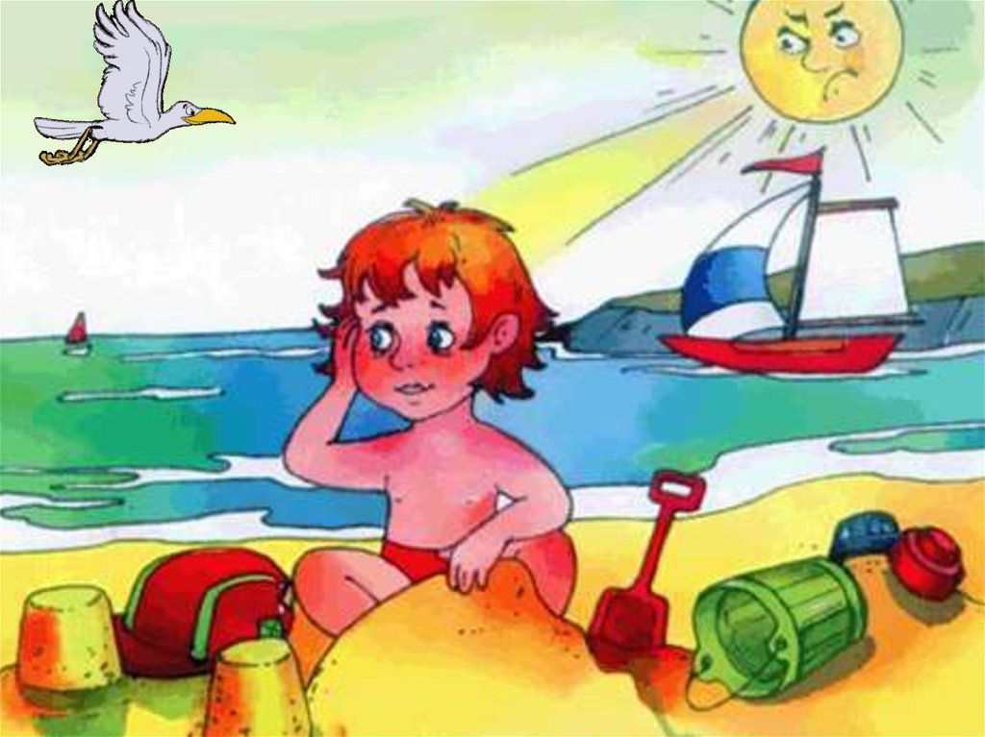

Осторожно: тепловой и солнечный удар!

Специалисты не делают больших различий между этими состояниями. И это

понятно. В основе как теплового, так и солнечного удара лежит перегревание

организма. Причиной теплового удара является затруднение теплоотдачи с

поверхности тела. Часто это связано с длительным пребыванием в жаркой,

влажной атмосфере. При солнечном ударе возникает нарушение

кровообращения в головном мозге. Обычно это бывает, когда ребёнок ходит на солнце с непокрытой головой. Для жаркой погоды стоит выбирать одежду из натуральных тканей – "дышащую" и свободную. Расскажите ребёнку о том, что в лес лучше надевать одежду с длинными рукавами, брюки и закрытую обувь, потому что это может защитить от укусов насекомых. Для игр на детской площадке одежду следует подбирать без тесёмок на футболках и платьях, без шнурков продетых в капюшоны кофт, так как они могут зацепиться за игровое оборудование.

1. ***Купаться под присмотром взрослого.***

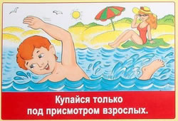

Купаться в открытых водоёмах можно начиная с двух лет. Место для купания должно быть неглубоким, ровным, с медленным течением. Прежде чем дать ребёнку возможность самостоятельно войти в воду, необходимо убедиться в том, что в данном месте нет ям, глубокой тины, коряг, острых камней. В воде вместе с ребёнком обязательно должен находиться взрослый.

Даже если ребенок уверенно плавает или одет в специальные нарукавники, жилет и круг, обязательно следите за ним и не упускайте его из виду. Не разрешайте купаться натощак и раньше чем через 1-1,5 часа после еды. В воде дети должны находиться в движении, при появлении озноба немедленно выйти из воды. Расскажите ребёнку, что нельзя разгорячённым окунаться в прохладную воду.

1. ***Не все, что привлекательно выглядит, является съедобным.***

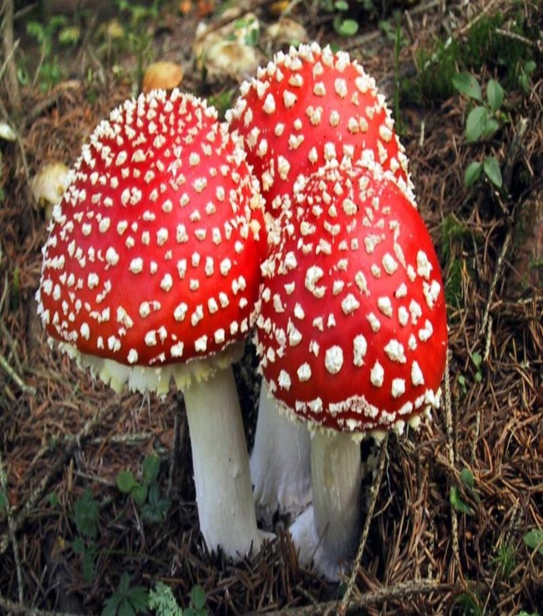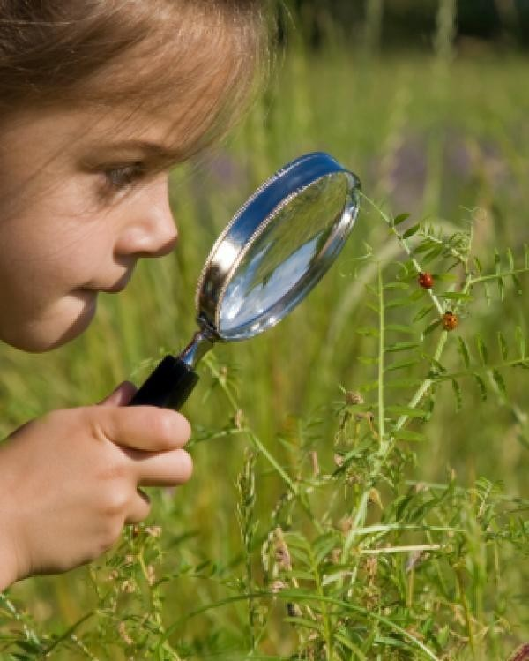

Лето – самое подходящее время, чтобы вместе с детьми изучить названия растений, ягод, грибов. На помощь придут энциклопедии, информация из интернета и ваши собственные знания. Если у вас есть сад, постарайтесь, чтобы в нем не росло ничего ядовитого: малыши могут просто забыть, что красивые оранжево-красные ягоды ландыша или бузину ни в коем случае есть нельзя. В период лесных прогулок в **летнее** время осуществляйте строжайший надзор за ребенком, который собирает цветы, грибы и ягоды, пробует их. Не следует так же забывать о тщательном контроле, за использованием в пищу грибов, собранных детьми. Для того чтобы избежать отравления ядовитыми грибами, нужно собирать только те, которые вы хорошо знаете. В любом случае установите правило: ничто незнакомое в рот не брать.

1. ***Осторожнее с насекомыми.***

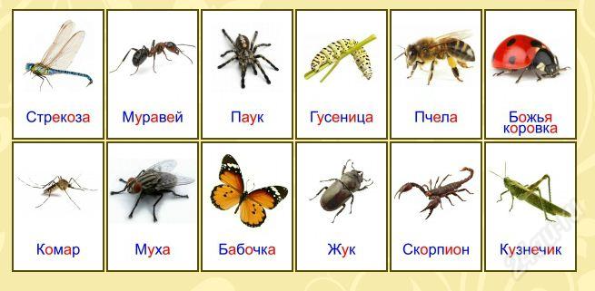

Кроме ботаники, летом наглядно можно изучать и зоологию. Поговорите о том, почему не нужно размахивать руками, если рядом летает оса или пчела. Почему лучше не пользоваться резко пахнущим мылом или детской косметикой с сильными ароматами, чтобы не привлекать насекомых сладкими запахами. Почему лучше не пользоваться резко пахнущим мылом или детской косметикой с сильными ароматами, чтобы не привлекать насекомых сладкими запахами. Что сделать, если все-таки укусила пчела. Для защиты от опасных насекомых выберите репеллент с натуральными компонентами, разрешенный для детей, и наносите его самостоятельно в соответствии с инструкцией.

1. ***Выбирать безопасные игровые площадки.***

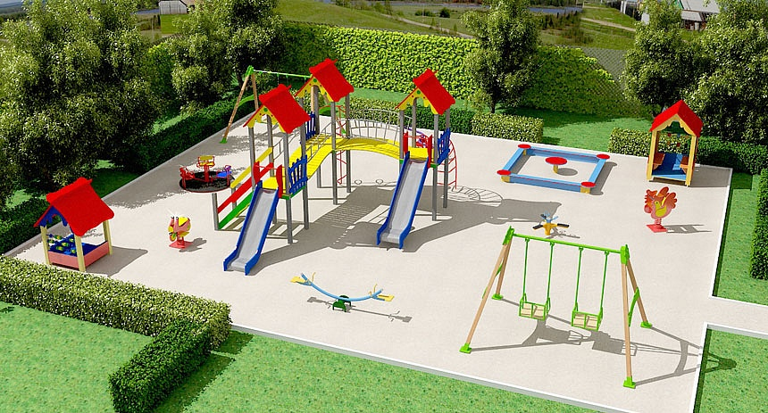

Прежде чем посадить ребенка на качели, взрослому необходимо убедиться, что крепления прочные, а сиденье гладкое, без зазубрин и торчащих гвоздей. Аттракционы в парках необходимо выбирать в соответствии с рекомендованным возрастом, напоминать детям о пристегивании и аккуратном поведении во время катания. Во время прыжков маленького ребенка на батуте, взрослому нужно находиться рядом и не разрешать кувырки или прыжки нескольких детей на батуте одновременно. Также нужно объяснить ребенку, что на солнце металлические части игровых конструкций могут сильно нагреваться и, прежде чем съезжать с горки, нужно убедиться, не горяча ли ее поверхность и прежде чем съезжать с горки, нужно убедиться, не горяча ли ее поверхность, так как можно получить ожог.

1. ***Отдых с компанией.***

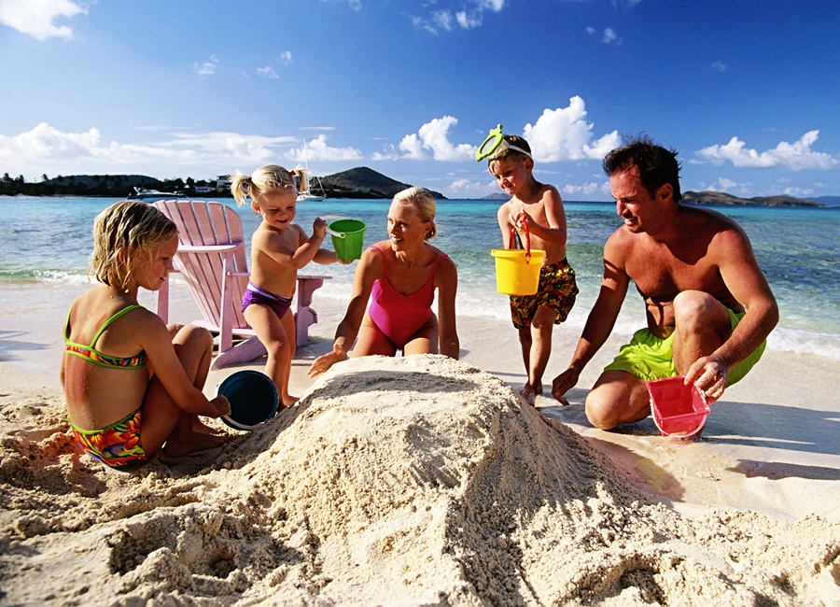

Собираясь на отдых с компанией, старайтесь брать людей, которые разделяют ваши интересы. Оптимально ехать на отдых со схожим составом семьи. Одинаковые заботы, одинаковые проблемы, взаимопомощь, уход за детьми.

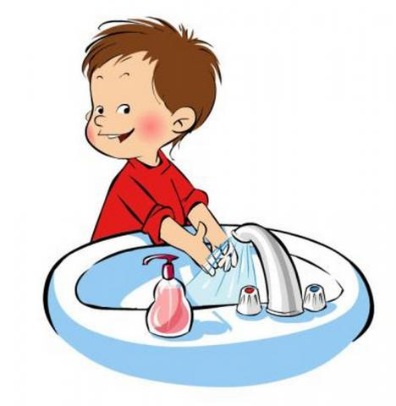***8. Мыть руки перед едой.***

Необходимо чаще напоминать детям о простых правилах гигиены,

чтобы избежать инфекций. Также нужно тщательно следить за скоропортящимися продуктами и не хранить их при комнатной температуре.

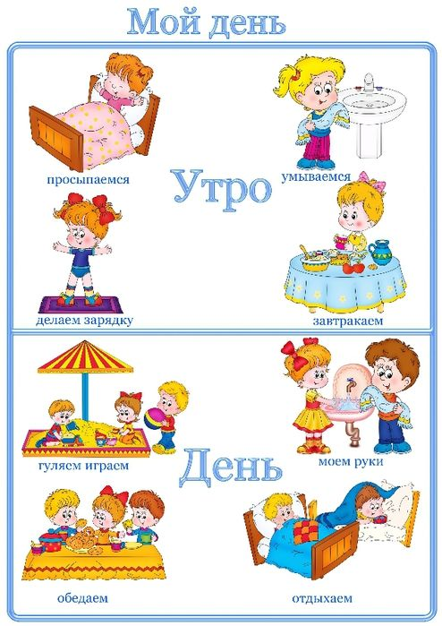

***9. Режим дня.***

Старайтесь соблюдать режим дня, иначе очень трудно к нему возвращаться в сентябре. Не забывайте, что недосыпание развивает неврозы, возрастает утомление. Ребенок должен спать не менее 10 часов.

***10. Питание***.

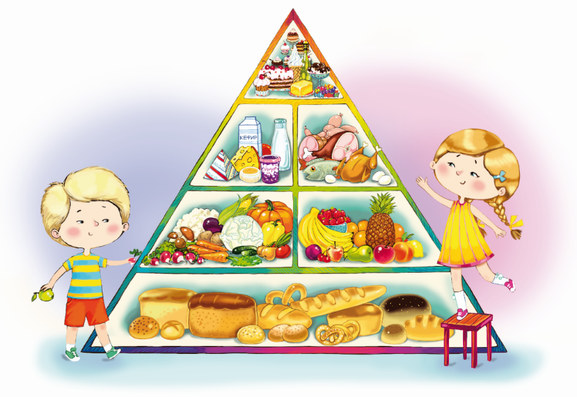Во-первых, *калорийность питания должна быть увеличена примерно на 10-15%*. С этой целью в рационе ребенка следует увеличить количество молока и молочных продуктов, в основном за счет кисломолочных напитков и творога как источников наиболее полноценного белка. В рацион необходимо включать первые овощи: редис, раннюю капусту, репу, морковь, свеклу, свежие огурцы, помидоры, молодой картофель, а также различную свежую зелень (укроп, петрушку, салат, зеленый лук, чеснок, ревень, щавель, крапиву и др.). При активных играх нужно напоминать о питье каждые 15-20 минут, а в особенно жаркие дни нелишним будет распылять воду на тело. Выходя из дома с детьми, держите в сумке стандартный **летний набор**: вода, солнцезащитный крем, мини-аптечка, головной убор и не портящиеся закуски.

Во-вторых, необходима *рациональная организация режима питания ребенка*. В жаркие летние месяцы режим питания рекомендуется изменить таким образом, чтобы обед и полдник поменялись местами. В особенно жаркое полуденное время, когда аппетит у ребенка резко снижен, ему следует предлагать легкое питание, состоящее в основном из кисломолочного напитка, булочки или хлеба и фруктов.

В летнее время, кроме общепринятых четырех приемов пищи, ребенку можно предложить пятое питание в виде стакана кефира или молока перед сном. Это особенно рационально в том случае, когда ужин дается в более ранние сроки, а время укладывания ребенка на ночной сон несколько отодвигается из-за большой продолжительности светового дня.

В-третьих, необходимо обращать внимание на *соблюдение питьевого режима*. В жаркие дни  следует всегда иметь запас свежей кипяченой воды, отвара шиповника, несладкого компота или сока. Употребление сырых соков - еще один шаг к здоровью. Это  источник витаминов, минеральных солей и многочисленных полезных микроэлементов.

Следите за питанием ребенка. Мороженое, газировка, не принесут здоровья вашему ребенку.

***11. Подвижные игры***

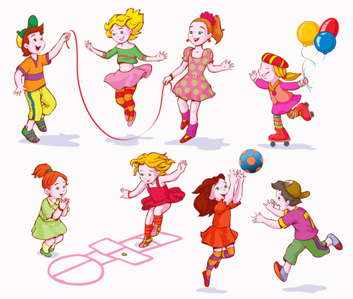

Проводите больше времени на открытом воздухе в подвижных играх.

Игры с **родителями** – это неотъемлемая часть развития детей. Это и укрепление здоровья, и хорошее настроение. Совместные игры сближают **родителей и детей**. Во что же можно поиграть с ребенком, чтобы это доставило радость вам и вашим детям? Выбирайте те игры, которые доступны вашему ребенку. Учитывайте, что у детей быстро пропадет увлечение, если они не испытывают радость победы.

***12. Телевизор и компьютер.***

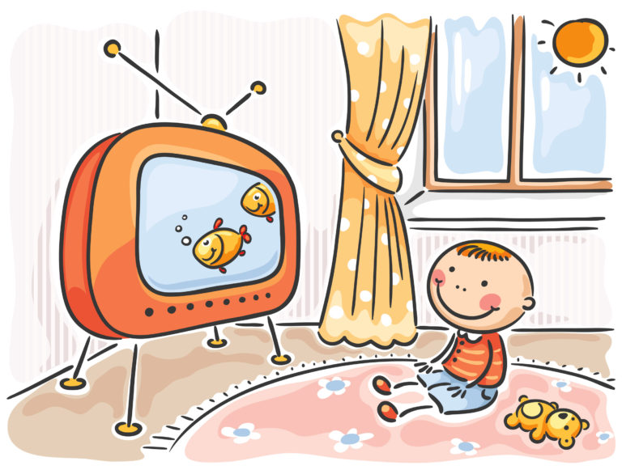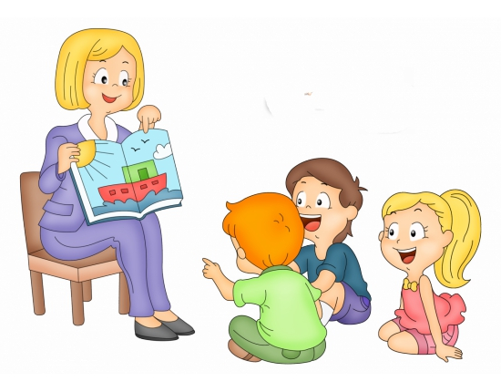

Всеми силами отвлекайте ребенка от телевизора и компьютера, проводите все свободное время на свежем воздухе, купайтесь, катайтесь на велосипеде, играйте в футбол. Занимайтесь с ребенком. Если вы занимаетесь со своим ребенком, помните, что эти занятия должны быть короткими и проводить их лучше в утренние часы. Планируя экскурсию на отдыхе, обсудите с ребенком заранее, как он к этому относится, если реакция негативна, попробуйте найти компромисс. Попробуйте найти другую экскурсию, которая интересна и вашему ребенку. Советуйтесь с ребенком, будьте внимательным слушателем, ценность общения не в количестве времени, а в качестве общения (внимание, уважение, понимание).

*Лето – это укрепление здоровья ребенка и от того как он отдохнет во многом зависит его здоровье весь следующий учебный год.*

***Уважаемые родители, следуйте простым рекомендациям, и это поможет обезопасить жизнь и здоровье вашего ребенка. Помните, что роль взрослых заключается в том, чтобы приучать детей с самого раннего возраста сознательно следовать правилам безопасного поведения, особенно в период летних каникул.***